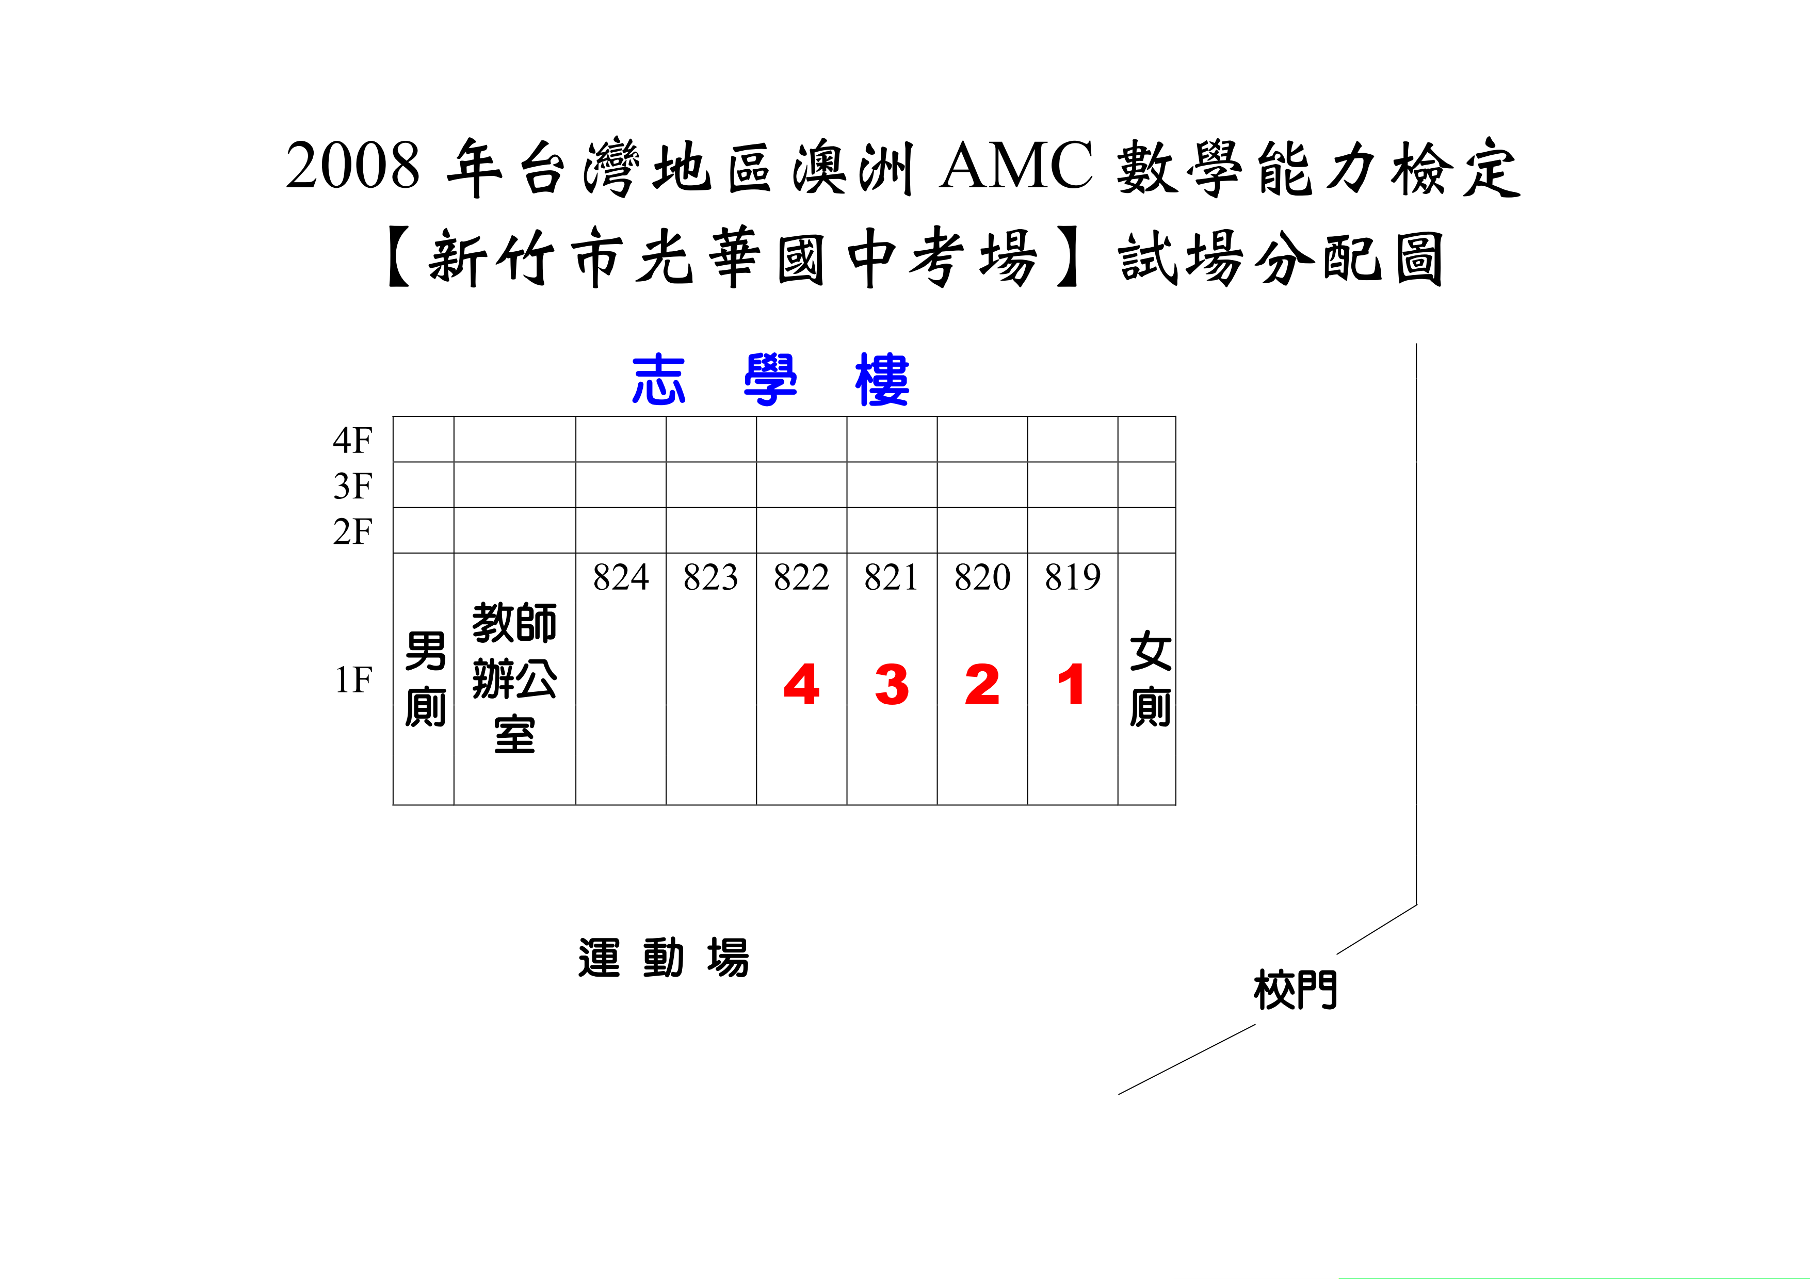
2009

2009 AMC澳洲數學能力檢定（光華國中）試場配置圖

考試組別 | 准考證號碼 | 教室編號 | 試場
國小中年級組 | 1091C～1103C | 819 | 1
國小高年級組 | 2151C～2162C | 819 | 1
中學初級組 | 4321C～4326C | 819 | 1
中學中級組 | 6291C～6303C | 820 | 2
中學高級組 | 8441C～8463C | 820 | 2
中學高級組 | 8464C～8498C | 821 | 3

